## 概述

### 相关插件

相关插件如下：

◆Drill_EventLaserTrigger 物体触发 - 可变激光区域 & 条件

◆Drill_EventLaserAnimation 物体触发 - 可变激光区域 & 播放并行动画

**该文档只介绍单独的 可变激光区域 的定义。**

|  |
| --- |
| 后期可变激光区域会**分离出核心插件**，  激光区域被阻挡的条件是可以自定义的，而不是只能被不可通行阻挡。但目前还没有分离核心的打算。 |

### 名词索引

以下你可以按住ctrl键点击下面的词，可以直接定位到想了解的名词：

|  |  |
| --- | --- |
| 可变激光区域 | 可变激光区域 终止器  起始点 终止点 |

### 快速区分

**区域：**指多个图块组成的集合，可以是一个范围的点，也可以是零散的点。

目前区域分为 固定区域 和 可变激光区域。

**固定区域**：多种形状区域、自定义区域、筛选器、必然穿透

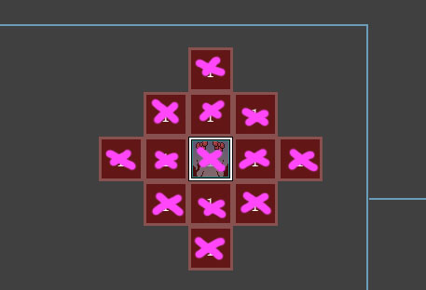 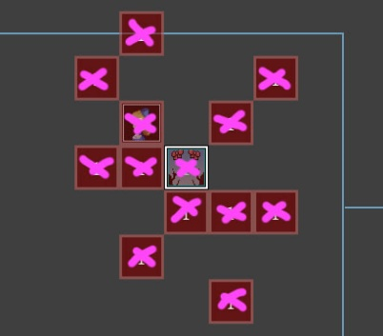

**可变激光区域**：激光被阻挡多变、方向固定、穿透属性、含起始点/终止点

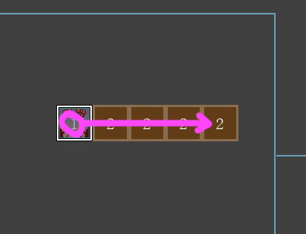 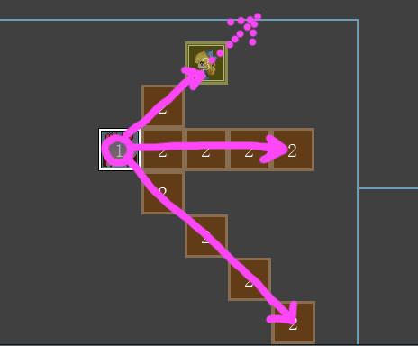

### 插件关系

蓝色的为物体触发主要插件，白色为外部相关插件。实线表示硬性关系；虚线表示扩展关系，可以断开。



## 可变激光区域

### 定义

**区域：**指多个图块组成的集合，可以是一个范围的点，也可以是零散的点。

目前区域分为 固定区域 和 可变激光区域。

**可变激光区域**：指发射一条激光，激光根据终止器的判定，决定区域的长度和路径。

激光发射的方向只有 四方向 或 四斜方向 。

 

**起始点：**指激光区域的起始点。

**终止点：**指激光区域受阻碍时，阻碍的终止点。

如果激光没有受到任何阻碍，则终止点不会存在。

如下图，先发射长为11图块的激光。

可以看到由于超过了11图块，没有遇到障碍物，所以**没有终止点**。

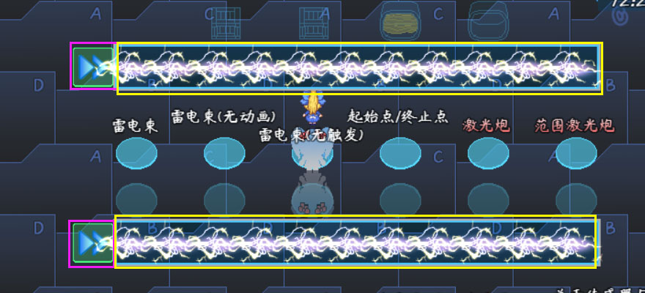

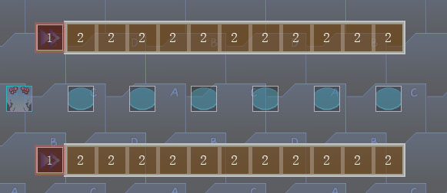

如果路径上存在障碍物，则终止点会出现：

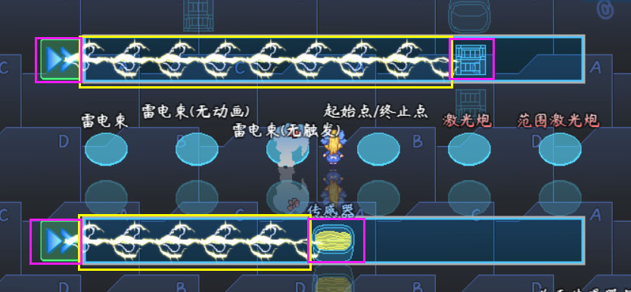

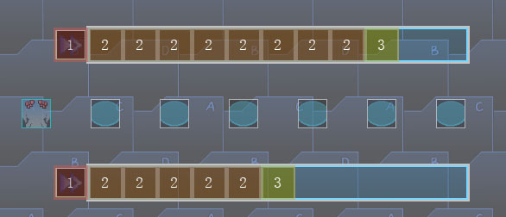

因为放上障碍物后，激光区域被阻止了。

红色1区域表示起始点，橙色2区域表示中间部分，黄色3区域表示终止点。

若事件同时发射多条激光时，则起始点只有一个，但是终止点有多个。

如下图发射了三条激光，但是有两个终止点。

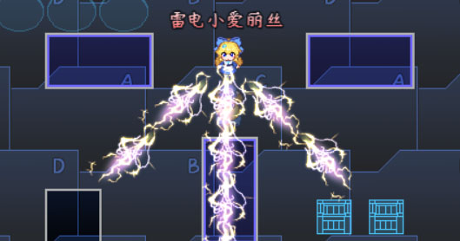

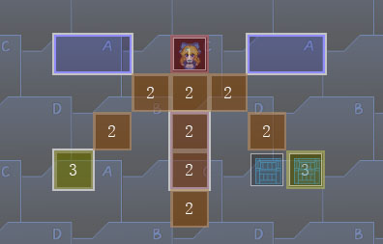

### 区域差别

固定区域与可变激光区域中的概念关系如下图：



### 穿透属性

只有 激光区域 才能具备穿透属性，添加了穿透属性，激光能够穿透特定的物体：

但是需要注意的是，穿透了之后，**终止点是不会落在被穿透的事件上的**。

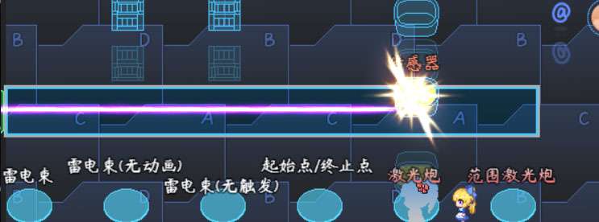

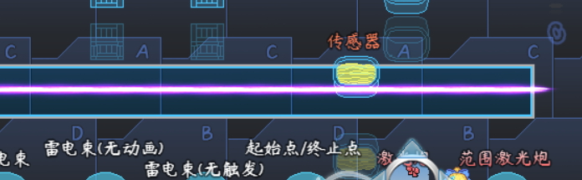

### 斜向穿透

激光的斜向穿透原理与斜向滑行一样。

左图为设置不穿透情况，右图为设置穿透情况：

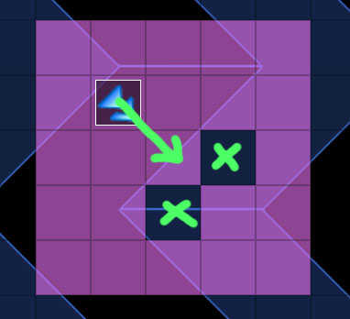 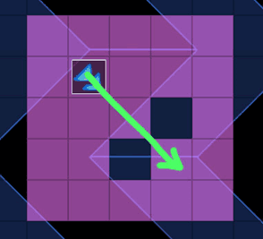

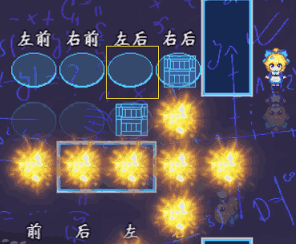 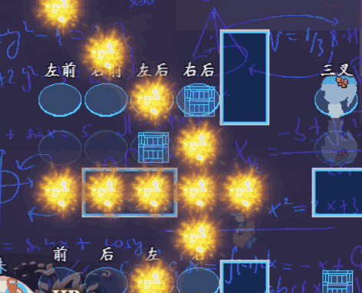

## 终止器

激光发射后，需要经过 终止器 的判定，来确定终止点的位置。

如下图，终止器配置了 不可通行 的判定，激光就能够被箱子事件挡住。





|  |
| --- |
| 目前还没分离出核心插件，因此终止器是固定 不可通行 的判定，不能修改。 |

## 反射器

**反射器：**指激光遇到指定条件时，能够发生特定位置的反射功能。

注意，反射器判定和终止器判定 要区分开，因为如果遇到了终止器，则激光不反射。

|  |
| --- |
| 作者我这里就开个概念，暂不考虑 填坑。 |